Czosnek niedźwiedzi (allium ursinum L.)
Ludowe nazwy czosnku niedźwiedziego to„cebula czarownic”, albo„czosnek cygański”, na Śląsku bywa też zwany z niemiecka berlauchem. Z punktu widzenia zalet medycznych w opinii wielu autorytetów zielarskich czosnek niedźwiedzi ma właściwości bardzo zbliżone do zwykłego czosnku ogrodowego, który stosujemy na co dzień jako przyprawę, choć w świeżych, młodych liściach zawartość substancji czynnych może być wyższa, niż w zwykłym czosnku. Zalety czosnku znane są od lat jest stosowany jako środek podnoszący odporność, przeciwbakteryjny i przeciwwirusowy, od dawna też zauważano jego właściwości przeciwmiażdżycowe i przeciwzakrzepowe, pomocnicze w nadciśnieniu, obniżające poziom cholesterolu i cukru we krwi. Fitoncydy zwłaszcza allicyna, która uwalnia się w momencie rozkrojenia czosnku to rzeczywiście bardzo dobry środek przeciwwirusowy i przeciwbakteryjny. W dawnych czasach wierzono w moc czosnku tak bardzo, że stosowano go jako środek leczniczy także w przypadkach chorób zakaźnych o charakterze epidemicznym, takich jak cholera, czy czerwonka. Przeciwzapalne właściwości czosnku znajdują zastosowanie także w chorobach reumatycznych, bakteryjnych sana zapalnych gardła i migdałków, stanach zapalnych skóry. Jednocześnie może być stosowany w chorobach pasożytniczych układu pokarmowego, takich jak owsiki, czy glisty, a także tłumić nadmierną fermentację jelitową. Pobudza apetyt, wzmaga trawienie, działa moczopędnie. To wszystko powoduje, że jest doskonałym składnikiem wiosennych sałatek, szczególnie ze względu na zawartość witaminy C, której bardzo brakuje na wiosnę . Najskuteczniejszy jest czosnek w postaci świeżej, im bardziej wysuszony i przetworzony, tym mniej w nim mocno pachnących substancji lotnych ale to właśnie one mają znaczenie lecznicze. Można zachować te lecznicze właściwości czosnku, konserwując go w nalewkach leczniczych, w przypadku zaś czosnku niedźwiedziego najwięcej sensu ma zamrożenie świeżych, pokrojonych tylko liści. Czosnek niedźwiedzi nadaje się do zbioru najlepiej w krótkim okresie wiosennym, mniej więcej od połowy kwietnia do początków maja, kiedy już wypuści liście, a jeszcze nie zacznie kwitnąć. Chociaż kwiaty też można zbiera, są atrakcyjnym składnikiem surówek. Województwo podkarpackie obok małopolskiego i dolnośląskiego, to jedyne regiony naszego kraju, gdzie czosnek niedźwiedzi można w niewielkim zakresie dla własnych potrzeb zbierać ze stanu naturalnego (jedynie części nadziemne), na pozostałym obszarze jest rośliną chronioną. Uprawa we własnym ogródku jest trudna ze względu na szczególne warunki, jakich wymaga (miejsce wilgotne, półcieniste, najlepiej pod niezbyt zwartym okapem drzew lub krzewów liściastych, bogate w naturalną próchnicę). Warto wiosną zebrać pewną ilość czosnku niedźwiedziego i wykorzystać go kulinarnie właśnie w postaci świeżej, korzystając w pełni z jego aromatu i właściwości leczniczych. Najprostszy przepis na jego wykorzystanie to pasta do pieczywa lub dań makaronowych. sporą garść świeżych, opłukanych i osuszonych liści należy z grubsza pokroić, a następnie zmiksować z dodatkiem dwóch łyżek dobrej oliwy lub oleju zimno tłoczonego i szczypty soli.
Stosując czosnek w kuchni i w apteczce należy pamiętać, że są choroby, w których jego spożycie powinno być ograniczone. Należą do nich niskie ciśnienie krwi, ostry nieżyt żołądka i jelit, a także niektóre choroby tarczycy. Ze względu na swój zapach nie jest też polecany matkom karmiącym.

Występowanie i biologia.
Wieloletnia roślina cebulowa, geofit często występujący łanowo. Liście pojawiają się wczesną wiosną, w kwietniu. Kwiaty, biały luźny baldaszek na długiej łodydze, pojawiają się później. Wraz z zawiązanie nasion rośliny zamierają i latem nie spotkamy ich nigdzie. tam, gdzie wiosna były zwarte łany czosnku tam latem będą królować inne rośliny. Wiosną, kiedy nie ma jeszcze liści czosnek korzysta ze światła. Później, kiedy pod okapem drzew robi się coraz ciemniej czosnek zamiera, bo konkurencja ze strony drzew i krzewów jest zbyt duża. Znajdziemy czosnek w lasach liściastych świeżych i wilgotnych, w lasach bukowych aż do regla dolnego grądach, olszynie górskiej, na stokach porośniętych jaworzyną ziołoroślową. Nie występuje na glebach zbyt przepuszczalnych ani zalewanych okresowo.

Przynależność systematyczna
Domena | eukarioty
Królestwo | rośliny
Klad | rośliny naczyniowe
Klad | rośliny nasienne
Klasa | okrytonasienne
Klad | jednoliścienne
Rząd | szparagowce
Rodzina | amarylkowate
Podrodzina | czosnkowe
Rodzaj | czosnek
Gatunek | Czosnek niedźwiedzi
Ciekawostki
W wielu kulturach czosnek (nie tylko niedźwiedzi) był uważany za świetny środek odpędzający złe moce a w szczególności wampiry.i wilkołaki. W Karpatach wieszano więc jego pęczki pod powałą. Podobnie jak wiele innych silnie pachnących ziół chronił także od uroków W Polsce występuje w sumie 12 gatunków dzikich czosnków a uprawiane szczypior, cebula i por to, ściśle rzecz biorąc , też czosnki. Wszystkie są jadalne a silny zapach zawdzięczają związkom siarki.
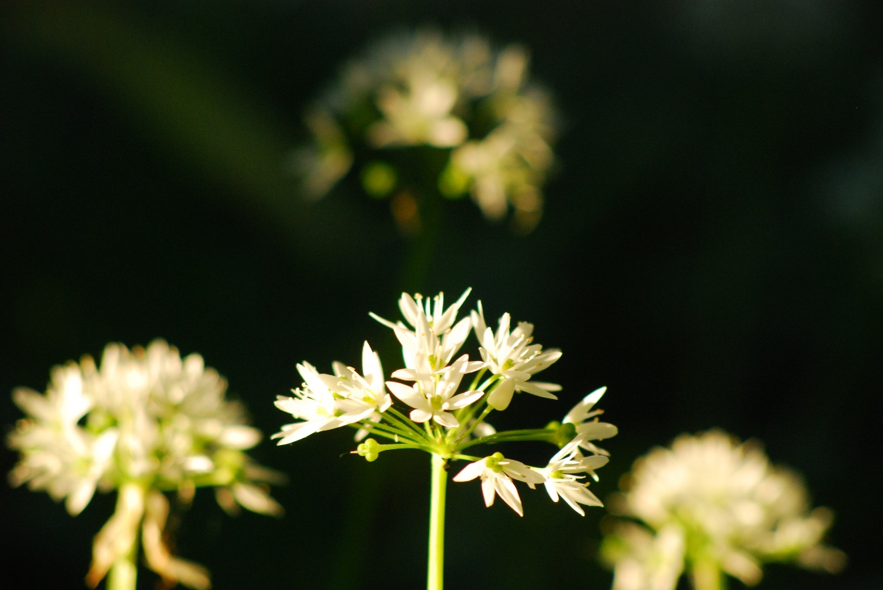
Czosnek niedźwiedzi fot Paweł Królikowski
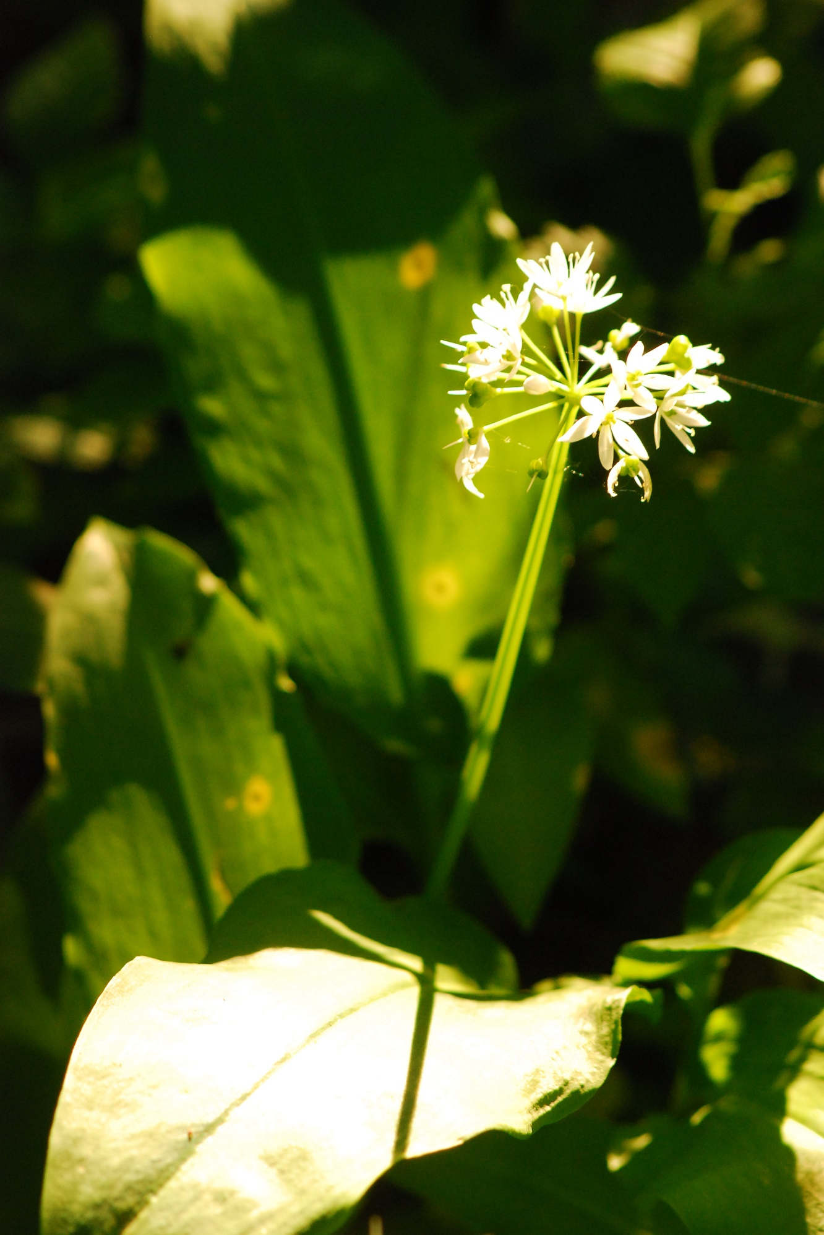
Czosnek niedźwiedzi fot Paweł Królikowski

